Факультет программной инженерии и компьютерной техники

Веб-программирование

Лабораторная работа №1

Вариант 212012

Преподаватель: Цопа Евгений Алексеевич

Выполнил: Кульбако Артемий Юрьевич

Р3212

# Задание.

Разработать PHP-скрипт, определяющий попадание точки на координатной плоскости в заданную область, и создать HTML-страницу, которая формирует данные для отправки их на обработку этому скрипту.

Параметр R и координаты точки должны передаваться скрипту посредством HTTP-запроса. Скрипт должен выполнять валидацию данных и возвращать HTML-страницу с таблицей, содержащей полученные параметры и результат вычислений - факт попадания или непопадания точки в область.

Кроме того, ответ должен содержать данные о текущем времени и времени работы скрипта.

**Разработанная HTML-страница должна удовлетворять следующим требованиям:**

* Для расположения текстовых и графических элементов необходимо использовать табличную верстку.
* Данные формы должны передаваться на обработку посредством POST-запроса.
* Таблицы стилей должны располагаться в отдельных файлах.
* При работе с CSS должно быть продемонстрировано использование селекторов потомств, селекторов псевдоэлементов, селекторов элементов, селекторов дочерних элементов а также такие свойства стилей CSS, как наследование и каскадирование.
* HTML-страница должна иметь "шапку", содержащую ФИО студента, номер группы и номер варианта. При оформлении шапки необходимо явным образом задать шрифт (sans-serif), его цвет и размер в каскадной таблице стилей.
* Отступы элементов ввода должны задаваться в пикселях.
* Страница должна содержать сценарий на языке JavaScript, осуществляющий валидацию значений, вводимых пользователем в поля формы. Любые некорректные значения (например, буквы в координатах точки или отрицательный радиус) должны блокироваться. 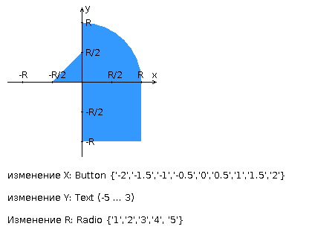

# Выводы по работе.

В результате выполнения лабораторной работы были получены навыки создания веб-приложений: фронтенд на HTML, CSS, JavaScript; бэкенд на PHP. В процессе выполнения я получил представление о архитектуре клиент-сервер и протоколе HTTP для передачи данных. Был изучен AJAX-подход нативными средствами JS: XMLHttpRequest и fetch. Узнал про две концепции веб-разработки: REST и RPC. Наибольшей сложностью в разработке оказался объём материала, который необходимо изучить. Также проблема была с работой PHP-скрипта на гелиосе из-за использования возможностей PHP7.

Созданное веб-приложение было протестировано с браузерах Firefox Developer Edition 70, Chromium 78, Microsoft Edge 44 в разрешениях 2560x1080, 1920x1080, 1280x720, доступно по адресу [*https://se.ifmo.ru/~s265570/lab1/*](https://se.ifmo.ru/~s265570/lab1/) .